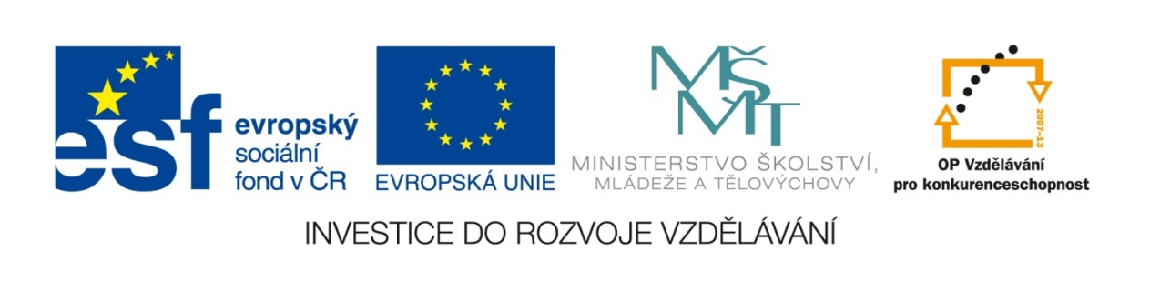

Autor : Mgr. Terezie Nohýnková
Vzdělávací oblast : Člověk a příroda
Obor : Chemie

Téma : Prvky a jejich anorganické sloučeniny
Název : Kovy, nekovy, polokovy – opakovací test

Zdroje a použité materiály : vlastní

Anotace : V tištěné či elektronické formě žáci doplňují správnou odpověď na zadanou otázku. Testují si získané poznatky o vlastnostech a používání prvků.

VY_32_INOVACE_06_KOVY_NEKOVY_POLOKOVY

Vytvořeno jako DUM do předmětu chemie pro 8. ročník na ZŠ Studentská Mnichovo Hradiště dne 12.3.2011

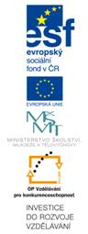
A.
- Označ u dané skupiny prvků pouze KOVY – napiš i jejich název :

Cu F Br Pb Au C Cl O Na H

- Uveď u každého prvku 1 konkrétní příklad využití :
Fe – Cl -
Pb – O -
Al – Si -
Ag – H -

- Vysvětli, co je to vázáný kyslík a uveď 2 příklady :

- Vysvětli, co to je a ke kterému prvku se vztahuje :
Adsorpce –

Bronz –

Silikony –

Fullereny –

- Napiš 2 obecné vlastnosti kovů :
1.
2.

- Co je to ozon a jaký má význam ?

- Uveď 4 příklady biogenních prvků + jak se uplatňují :

1.

2.

3.

4.

- Podle uvedených vlastností poznej prvek (zapiš značkou a názvem) :

1. Nekov, tvořící základ těl všech živých organismů, jeho jedna forma (diamant) se
používá, mimo jiné, na řezání skla. O který prvek se jedná?
……………………………………………………….

2. Stříbrolesklý kov, velmi měkký (lze ho krájet nožem), bouřlivě reaguje s vodou.
(„rejdí“ po ní). Je to :
………………………………………………………..

3. Halogen v pevném skupenství, který při sublimaci uvolňuje fialové páry je :
…………………………………………………………

B.
- Označ u dané skupiny prvků pouze NEKOVY – napiš i jejich název :

Cu F Cr H Au C Pb O Na Zn

- Uveď u každého prvku 1 konkrétní příklad využití :
O – Al -
Cl – Cu -
Si – Fe -
Au – H -

- Vysvětli, co je to vázáný vodík a uveď 2 příklady :

- Uveď, co to je a ke kterému prvku se vztahuje :
Adsorpce –

Polokov –

Desinfekce –

Mosaz –

- Napiš 2 obecné vlastnosti nekovů :
1.
2.

- Co je to ozon a jaký má význam ?

- Uveď 4 příklady biogenních prvků + jak se uplatňují :
1.

2.

3.

4.

8. Podle uvedených vlastností poznej prvek (zapiš značkou nebo názvem) :
1. Barevný (červenohnědý) kov, jeden z nejlepších vodičů elektrického proudu.
O který prvek se jedná?
……………………………………………………..

2. Bezbarvá plynná látka, která podporuje hoření je :
………………………………………………………

3. Stříbrolesklý, magnetický kov, podléhá korozi. Nejvíce se používá ve směsích
s jinými prvky, které nazýváme ocel. Je to :
……………………………………………………………..

ŘEŠENÍ

A.
- Označ u dané skupiny prvků pouze KOVY – napiš i jejich název :

Cu F Br Pb Au C Cl O Na H
měď olovo zlato sodík

- Uveď u každého prvku 1 konkrétní příklad využití :
Fe – hřebíky Cl – čištění vody
Pb – součást akumulátoru O – kysl. bomba pro potápěče
Al – alobal na svačinu Si – elektronické součástky
Ag – prstýnek H - palivo

- Vysvětli, co je to vázáný kyslík a uveď 2 příklady :
Kyslík tvořící sloučeniny – vázaný s jinými prvky = H₂O ; CO₂

- Vysvětli, co to je a ke kterému prvku se vztahuje :
Adsorpce – uhlík = schopnost vázat na svůj povrch jiné látky
Bronz – slitina mědi a cínu
Silikony – křemík = sloučeniny, odolné, zdravotně nezávadné látky (zdravotnictví, formy)
Fullereny – uhlík = umělá forma uhlíku využívající se na nanovlákna (zdravotnictví aj.)

- Napiš 2 obecné vlastnosti kovů :
1. kujnost
2. elektrická vodivost

- Co je to ozon a jaký má význam ?
Tříatomová molekula kyslíku O₃ – desinfekce, ochrana před UV zářením

- Uveď 4 příklady biogenních prvků + jak se uplatňují :

- Síra – součást bílkovin

- Železo – složka hemoglobinu

- Vápník – správná stavba a funkce kostí a zubů

- Jód - součást hormonu tyroxinu (štítná žláza)

- Podle uvedených vlastností poznej prvek (zapiš značkou a názvem) :

1. Nekov, tvořící základ těl všech živých organismů, jeho jedna forma (diamant) se
používá, mimo jiné, na řezání skla. O který prvek se jedná?
Uhlík - C

2. Stříbrolesklý kov, velmi měkký (lze ho krájet nožem), bouřlivě reaguje s vodou.
(„rejdí“ po ní). Je to :
Sodík - Na

3. Halogen v pevném skupenství, který při sublimaci uvolňuje fialové páry je :
Jód - I

B.
- Označ u dané skupiny prvků pouze NEKOVY – napiš i jejich název :

Cu F Cr H Au C Pb O Na Zn
fluor vodík uhlík kyslík

- Uveď u každého prvku 1 konkrétní příklad využití :
O – kysl. lahev ve zdravotnictví Al – plechovka na pivo
Cl – bělení Cu - kabely
Si – forma na pečení Fe - lešení
Au – prsten H - palivo

- Vysvětli, co je to vázáný vodík a uveď 2 příklady :
vodík tvořící sloučeniny – vázaný s jinými prvky = H₂O ; H₂SO₄

- Uveď, co to je a ke kterému prvku se vztahuje :
Adsorpce – C = schopnost vázat na svůj povrch jiné látky

Polokov – Si = prvek spojující některé vlastnosti kovů i nekovů

Desinfekce – Cl = ničení bakterií (ve vodě apod.)

Mosaz – slitina mědi a zinku

- Napiš 2 obecné vlastnosti nekovů :
1. křehké, drolí se
2. nevodiče

- Zapiš značkou nebo názvem halogeny a jejich 2 společné vlastnosti ?
F, Cl, Br, I – velmi reaktivní
- nekovy

- Uveď 4 příklady biogenních prvků + jak se uplatňují :
1. Na – součást tělních tekutin

2. Síra – součást bílkovin

- Železo – složka hemoglobinu

4. Vápník – správná stavba a funkce kostí a zubů

8. Podle uvedených vlastností poznej prvek (zapiš značkou nebo názvem) :
1. Barevný (červenohnědý) kov, jeden z nejlepších vodičů elektrického proudu.
O který prvek se jedná?
Měď = Cu

2. Bezbarvá plynná látka, která podporuje hoření je :
Kyslík - O

3. Stříbrolesklý, magnetický kov, podléhá korozi. Nejvíce se používá ve směsích
s jinými prvky, které nazýváme ocel. Je to :
Železo = Fe

